Numpy
一个python包，主要用来操作多维数组，提供了一系列的方法和属性，打破了全局锁的限制，效率非常高
安装：pip install numpy
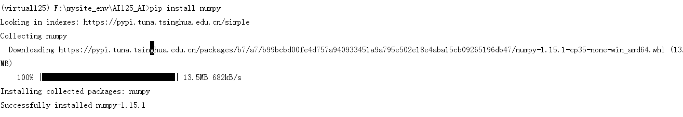
Numpy中的多维数组对象Ndarray
构建Ndarray有很多方式，最为常用的numpy.array()来构建Ndarray对象
#ndarray的内置属性
# 转置
#print(array.T)
# 形状
# print(array.shape) # 返回一个元组，代表多维数据的形状（即行列数）在每个维度的长度
# array.shape=(3,2) # 改变数组形状的时候，元素数量不能多不能少， 元素是重新填充
# print(array)
# 元素个数
# print(array.size)
#print(array.ndim) # 返回数组维度
方法：
秩(rank)：Numpy数组中维度
一维数组的秩为1，二维数组的秩为2，以此类推。
轴：每个线性数组（广义）
轴的数量就是秩
#方法
# 求和
#print(array.sum()) # 无参对所有元素求和
# print(array.sum(axis=0)) # 最终结果按列求和
# print(array.sum(axis=1)) # 最终结果按行求和
# print(array.sum(axis=2)) # 轴数量不对，会抛异常
# 求最大值
# print(array.max()) # 无参所有元素最大值
# print(array.max(axis=0)) # 按列求最大值
# print(array.max(axis=1)) # 按行求最大值
# print(array.max(axis=2)) # 轴数量不对，会抛异常
# 求最小值
# print(array.min()) # 无参所有元素最小值
# print(array.min(axis=0)) # 按列求最小值
# print(array.min(axis=1)) # 按行求最小值
# print(array.min(axis=2)) # 轴数量不对，会抛异常
# 求最大值的索引
#print(array.argmax()) # 无参，返回最大值在所有元素组成的一维数组的下标
#print(array.argmax(axis=0)) # 按列求最大值的索引
# print(array.argmax(axis=1)) # 按行求最大值的索引
# print(array.argmax(axis=2)) # 轴数量不对，会抛异常
# print(array.argmin()) # 1,4,2,3 无参，返回最小值在所有元素组成的一维数组的下标
# print(array.argmin(axis=0)) # 按列求最小值的索引
# print(array.argmin(axis=1)) # 按行求最小值的索引
#print(array.argmin(axis=2)) # 轴数量不对，会抛异常
#改变形状
# print(array.reshape((1,4))) #返回一个形状按要求的新数组，原数组不发生变化
# print(array) # 不能改变元素的个数
# 改变数组的大小,同样可以改变元素的个数，作用于数组本身
# array.resize((1,3))
# print(array)
# 交换两轴的元素
#print(array.swapaxes(0,1))
# 创建ndarray的其他方式
#print(np.zeros([1,4,5])) # 根据指定的数组的形状，然后所有元素填充为0
#print(np.ones([2,3])) #根据指定的数组的形状，然后所有元素填充为1
# array=np.array([['1','2']])
# print(array.shape[0])
# 对多维数组做切片
array=np.array([[1,2,6],
[4,5,6],
[1,2,3]])
# print(array[:,0:1]) # 切片：在一个中括号内，写多个切片规则，以逗号隔开，从左到右，默认以0轴往上数
# array.resize(1,4)
# print(array.std(axis=0)) # 求标准差 方差的开方
# print(array.var(axis=0)) # 求方差
# print(array.mean(axis=0)) # 求平均数
# print(array.prod(axis=0)) # 求乘积
# print(array.cumprod(axis=0)) # 求累积
# print(array.cumsum(axis=0)) # 求累和
# print(array.trace(axis2=1)) # 求对角线的和
# print(array.diagonal(axis1=1,axis2=0)) # 返回主对角线的元素

